Zapraszam do wspólnej zabawy

Karta pracy numer 6
Czym różni się dzień od nocy?

Po nocy dzień, a po dniu- noc
Trampolinek bawił się wspaniale na przedszkolnym placu zabaw .
Hej, hop! Skakał na trampolinie coraz wyżej i wyżej .
– Słoneczko! – zawołał Trampolinek . – Raz, dwa, trzy i podskoczę tak wysoko, aż do ciebie!
– Może spróbujesz jutro, bo już kończy się dzień – odpowiedziały słoneczne promyki . – Wkrótce słońce zajdzie i będzie ciemno .
I po chwili słońce zaczęło znikać z nieba . Wokoło zrobiło się szaro . Kwiatki w przedszkolnym ogródku stuliły płatki,
a wróbelki poćwierkały, poćwierkały na dobranoc i schowały się w gniazdkach .
Tampolinek pobiegł do sali . Było cicho, bo zabawki przygotowywały się do snu
.– A ja nie pójdę spać – postanowił Trampolinek . – Zaczekam, aż znowu wróci dzień .
– Ale noc jest do spania – tłumaczyły lalki i zaciągnęły zasłonki w oknach swojego domku .
Trampolinek usiadł na werandzie . Patrzył w niebo, na którym pojawił się księżyc i zalśniło mnóstwo gwiazd . Zabawki spały, a Trampolinek liczył gwiazdy . Wreszcie księżyc zauważył Trampolinka .
– Trampolinku, jeśli nie pójdziesz spać, to jutro będziesz zmęczony
– przekonywał księżyc, a gwiazdy migotały przyjaźnie .
I zanuciły kołysankę

Ciemna noc po jasnym dniu
idzie z koszem pełnym snów.
Kołysanki płyną z gwiazd,
każda inną bajkę zna.
Trampolinku, czas na sen,
zanim przyjdzie nowy dzień

Trampolinek poszedł do łóżeczka i słodko zasnął . Spał i śniła mu się trampolina...
Rano promyki słońca połaskotały go w policzek .
– Wstawaj, Trampolinku, nowy dzień!
– A gdzie księżyc i gwiazdy? – pytał zdziwiony Trampolinek .
– Noc się skończyła – odpowiedziało słonko z promiennym uśmiechem

Wstały ptaki skoro świt,
rannym ptaszkiem bądź i ty.
Spróbuj powtórzyć kilkakrotnie rymowankę
Pięknych przygód dam ci moc,
zanim znowu przyjdzie noc.

Trampolinek miał bardzo dobry humorek
.– Hej, hop! Czy wiecie, że zawsze po nocy jest dzień? – zapytał zabawek
.– Wiemy, wiemy!
– A czy wiecie, że kiedy minie dzień, to przyjdzie noc?
I wszyscy zaczęli się śmiać i podskakiwać . Hej, hop!
Bardzo proszę o zadawanie dziecku pytań na temat opowiadania.
Proponowane pytania do opowiadana:
Jak zrobiło się na dworze gdy zaszło słońce?, co się stało z kwiatkami?, co zrobiły wróbelki?, co się pojawiło na niebie?

Przyjrzyj się obrazkom i opowiedz o nich.
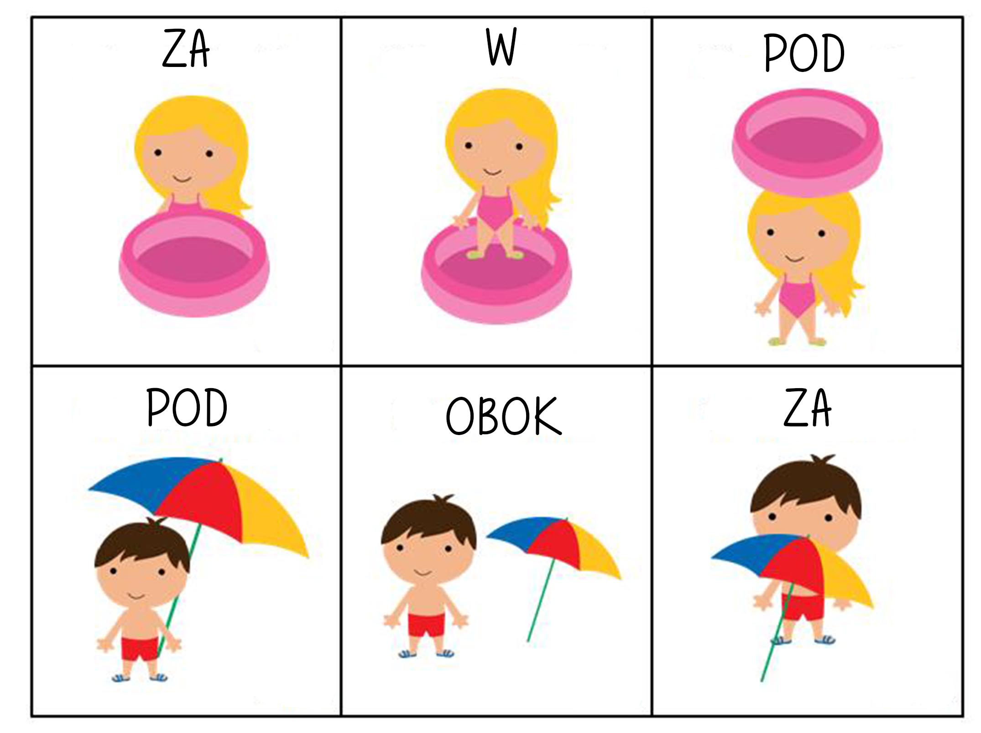
Kreśl leniwą ósemkę

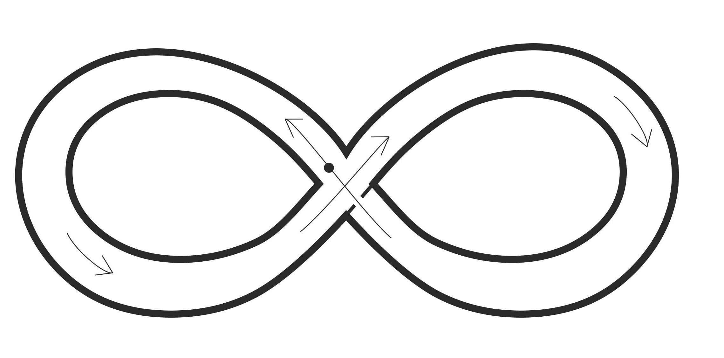
Wspólna zabawa dramowa
„tak jak ja”

Drogi rodzicu zapraszam do zabawy z dzieckiem
Zaprezentuj dziecku sekwencję ruchów, poproś dziecko o ich powtórzenie, w takiej samej kolejności i liczbie
Np. klaśnięcie, tupnięcie, klaśnięcie, klaśnięcie, podskok, klaśnięcie, tupnięcie, podskok

Propozycja zabawy rozwijającej sprawność rąk dziecka i jego kreatywność

„Kolorowe paluszki”‒ przygotuj farby plakatowe, arkusz papieru i kubeczek z wodą. Poproś dziecko, aby namalowało obraz (np. wiosenne kwiaty, zwierzęta w zoo, swoje zabawki) bez pomocy pędzla – maczając palce w farbie i stemplując nimi kartkę.
Miłego dnia
Renata Urbaniak

